实验五 理解活动图, 项目过程跟踪工具, 人力资源组织结构

实验目的：

1. 深入理解项目活动图。

2. 练习项目跟踪工具的使用。

3. 讨论人力资源管理、组织结构。

实验内容：

1. 下图是一个软件开发项目的活动图，边长代表天数。请分析在图上标出每一个活动的最早开始时间、最晚开始时间和时差。然后找出关键路径和其总长度。

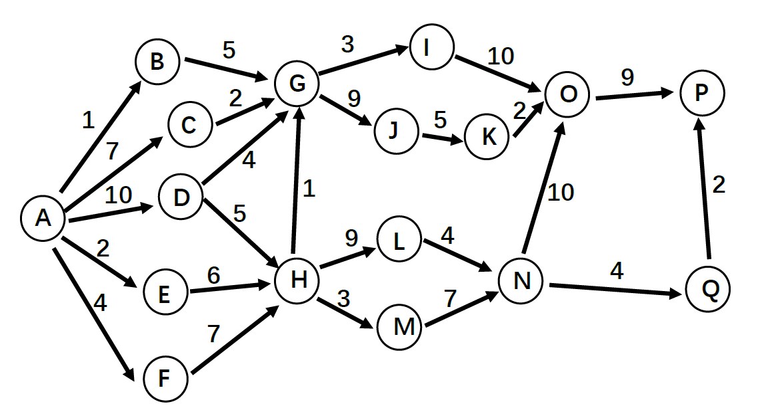

2. 练习项目跟踪工具的使用，如用甘特图记录跟踪项目过程。

3. 调研国内外软件开发团队组织结构和工作方式对比。

分工调研国内与国外软件开发团队的管理方式对比（如：996工作制）。

从个人角度，你最喜欢的工作方式、工作环境条件、可接受的约束等是什么？

从团队项目管理角度，你认为最有效的项目组工作管理方式是什么？

项目跟踪，建立能反映项目及小组每个人工作的进度、里程碑、工作量的跟踪图或表，每周更新。